Manowo, dnia 15.04.2024r.
PZD 261.7.2024.GBP
Dot. postępowania o udzielenie zamówienia publicznego prowadzonego w trybie podstawowym ozn. PZD 261.7.2024.GBP pn: „Przebudowa drogi powiatowej nr 3569 Cetuń – DW 168”
Zamawiający: Powiatowy Zarząd Dróg w Koszalinie, ul. Cisowa 21, 76 – 015 Manowo.
W dniach 09.04.2024 r. i 12.04.2024r. wpłynęły do Zamawiającego następujące pytania dotyczące treści specyfikacji warunków zamówienia:
1.Prosimy o potwierdzenie, że Zamawiający posiada wszystkie aktualne i ważne dokumenty formalne ze swojej strony tj. uzgodnienia, umowy i pozwolenia – aby bez przeszkód rozpocząć realizację prac po podpisaniu umowy z wybranym wykonawcą i przekazaniu placu budowy ?
Ad1) Zamawiający posiada wszystkie aktualne i ważne dokumenty formalne aby rozpocząć realizację prac po podpisaniu umowy z wybranym wykonawcą z wyjątkiem projektu tymczasowej organizacji ruchu którego sporządzenie spoczywa na Wykonawcy.
2.Prosimy o potwierdzenie, czy wszystkie (dotychczasowe i przyszłe) odpowiedzi Zamawiającego na pytania dotyczące niniejszego postępowania stanowią integralną część SIWZ i należy je wykorzystać podczas sporządzania ofert, w tym także podczas wypełniania załączników i druków oraz kosztorysów ofertowych (w przypadku, gdy są wymagane)?
Ad2)Potwierdzamy
3.Zgodnie z SWZ rozdział 27 przed podpisaniem umowy Zamawiający będzie wymagał dostarczenia przez wykonawcę kosztorysów ofertowych sporządzonych na podstawie zał. nr 8 Jaką rolę będą pełnić dostarczone przez wykonawcę kosztorysy i w jaki sposób Zamawiający będzie je wykorzystywał w trakcie realizacji robót?
Ad3) Kosztorysy ofertowe posłużą jako element rozliczenia zadania w ramach funduszu pomocowego z którego Zamawiający otrzymał dofinansowanie.
4.Czy załączone przedmiary robót wskazują prawidłową ilość robót do wykonania?
Ad4)Tak.
5.Czy wykonawca może samodzielnie modyfikować załączone przez Zamawiające przedmiary jeśli uzna iż należy je zmodyfikować ponieważ zawierają błędy dotyczące ilości i zakresu robót do wykonania?
Ad5)Nie
6.Prosimy o informację które z materiałów rozbiórkowych wskazanych poniżej należy przekazać Inwestorowi a które wykonawca musi zutylizować w własnym zakresie? – materiał z rozbiórki /frezowania/ nawierzchni asfaltowych.
Ad6) Na magazyn Inwestora należy przekazać znaki i słupki z rozbiórki. Materiał z frezowania należy wykorzystać do wbudowania w pobocze utwardzone.
7.Zgodnie z rys nr 3 – przekroje na poboczach należy wykonać warstwę destruktu o gr. 10cm oraz warstwę gruntu niewysadzinowego o gr. 10cm. W załączonym przedmiarze brakuje pozycji dotyczących wykonania warstwy z gruntu niewysadzinowego o gr. 10cm. Jeśli w/w warstwę należy wykonać prosimy o uzupełnienie przedmiaru o takie pozycje
Ad7) Zamawiający dokona zmiany SWZ z zakresie przedmiaru robót.
8.Prosimy o potwierdzenie, że w przypadku wystąpienia braków lub błędów w zakresie opisu przedmiotu zamówienia określonego w SIWZ i załącznikach stanowiących podstawę wyceny oferty i w wyniku tego wystąpi konieczność wykonania robót dodatkowych wykonawca otrzyma za nie wynagrodzenie dodatkowe?
Ad8) Opisu przedmiotu zamówienia dokonano z należytą starannością
9.Prosimy o potwierdzenie, że w przypadku napotkania kolizji w trakcie robót z siecią uzbrojenia terenu które to roboty nie są ujętą w udostępnionej dokumentacji obowiązek i koszt usunięcia kolizji spoczywa na Inwestorze lub gestorze sieci a nie na Wykonawcy?
Ad9) Zamawiający nie przewiduje kolizji z siecią uzbrojenia terenu.
10.Prosimy o wyjaśnienie w jaki sposób Zamawiający rozliczy roboty zamienne i dodatkowe jeśli takie wystąpią. W umowie nie ma zapisów na ten temat?
Ad10) Zamawiający nie przewiduje robót zamiennych ani dodatkowych.
11.Prosimy o potwierdzenie iż w zakresie robót nie ma wycinki drzew oraz wykonania nasadzeń zastępczych a jedynie usunięcie karpiny.
Ad11) W zakresie robót nie ma wycinki drzew oraz wykonania nasadzeń zastępczych a jedynie usunięcie karpiny.
12.Jeśli w zakresie robót do wykonania jest wykonanie nasadzeń zastępczych prosimy o wskazanie nazwy, średnicy i ilości drzew które należy nasadzić
Ad12)Nie dotyczy.
13.Prosimy o uzupełnienie dokumentacji przetargowej o tabele robót ziemnych i rozbiórkowych
Ad13)Zamawiający nie dysponuje tabelami robót ziemnych i rozbiórkowych.
14.Zgodnie z załączonym przedmiarem robót na istniejącej nawierzchni należy ułożyć warstwę wyrównawczą z betonu asfaltowego AC11W o gr. 7cm, natomiast wg. załączonych przekrojów, projektu oraz SWZ powinno to być 6cm. Prosimy o podanie prawidłowej min. grubości warstwy wyrównawczej jaką należy przyjąć do kalkulacji.
Ad14) Do wyceny należy przyjąć 6 cm .
15.Zgodnie z załączonym dokumentacją na poszerzeniach należy ułożyć siatkę z włókien szklanych i węglowych wstępnie przesączanej asfaltem przy czym wg. SST należy zastosować siatkę o wytrzymałości w kierunku podłużnym min. 120KN/m a w kierunku poprzecznym min. 200KN/m natomiast wg. załączonego projektu o wytrzymałości w kierunku podłużnym min. 120KN/m a w kierunku poprzecznym min. 120KN/m. Prosimy o podanie właściwej wymaganej wytrzymałości siatki
Ad15)
 |  | Kierunek wzdłuż | Kierunek w poprzek
Właściwości mechaniczne | Jednostka | Włókno szklane | Włókno węglowe
Wymagania dla siatki Wydłużenie | % | 3 (±0,3) | 1,5 (+0,2)
Wytrzymałość na rozciąganie | kN/m | 120 | 200
Znakowanie CE |  | Według normy PN-EN 15381:2010

16.Według dokumentacji projektowej należy zastosować siatkę z włókien szklanych wstępnie powlekaną asfaltem o wytrzymałości na rozciąganie min. 70/70 kN/m i wydłużeniu max. 3%:
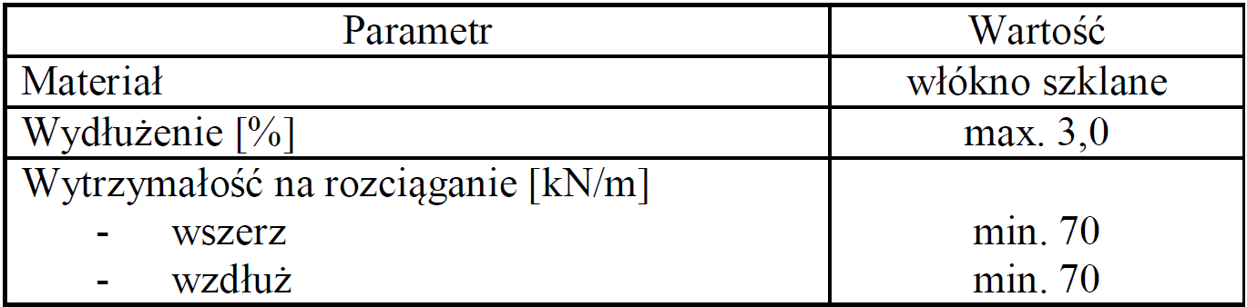,
natomiast SST określa siatkę dwojako, najpierw jako „z włókien szklanych i węglowych wstępnie przesączanej asfaltem” i odsyła do wymagań zestawionych w tabeli, gdzie materiał jest tylko szklany a minimalna wytrzymałość na rozciąganie wynosi 120/200 kN/m oraz wydłużenie max. 1,5/2 %
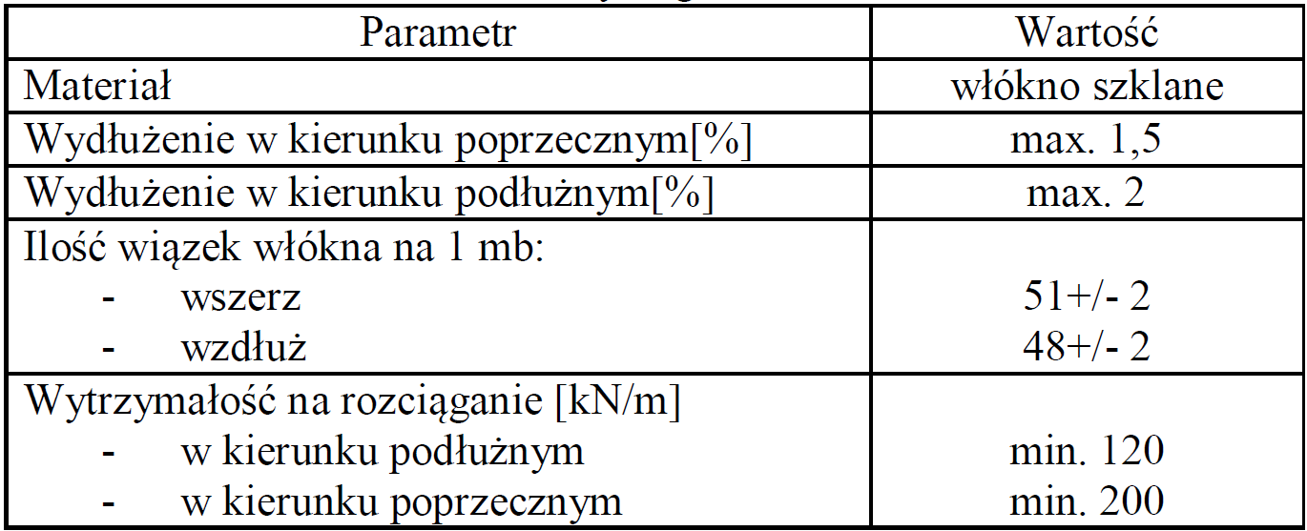..
Proszę o jednoznaczne określenie wymagań dla siatki zabezpieczającej nawierzchnię bitumiczną przed spękaniami.
Ad16) Jak w punkcie 15.
17.Czy Zamawiający dysponuje niezbędnymi pozwoleniami na zbieranie i/lub utylizowanie odpadów budowlanych tj. gruz betonowy, destrukt asfaltowy etc.?
Ad17) W zakresie Wykonawcy.
18.Proszę o potwierdzenie, że w przypadku wystąpienia braków lub błędów w zakresie opisu przedmiotu zamówienia określonego w SWZ wraz z załącznikami, stanowiącymi podstawę wyceny oferty, z których wynika konieczność wykonania dodatkowych robót, Wykonawca otrzyma wynagrodzenie dodatkowe, a termin wykonania zamówienia ulegnie stosownemu wydłużeniu.
Ad18)Opisu przedmiotu zamówienia dokonano z należytą starannością.
19.Proszę o podanie wartości szacunkowej zamówienia jaką ustalił Zamawiający na prace będące przedmiotem postępowania przetargowego (na podstawie kalkulacji Projektanta, kosztorysu inwestorskiego lub innych opracowań).
Ad19) środków budżetowych jakie Zamawiający zabezpieczył na prace będące przedmiotem postępowania wartość zamówienia wynosi 5.440.036,60 PLN netto.
20.Proszę o podanie ilości środków budżetowych jakie Zamawiający zabezpieczył na prace będące przedmiotem postępowania przetargowego.
Ad20) Środki jakie Zamawiający zabezpieczył na prace będące przedmiotem postępowania zostaną opublikowane na platformie zakupowej Zamawiającego w dniu otwarcia ofert.
21.Proszę o potwierdzenie, że w ramach inwestycji Zamawiający będzie wymagał realizacji odcinków próbnych dla warstw konstrukcyjnych. W przypadku odpowiedzi twierdzącej proszę o określenie:
- rodzaju asortymentu (dla jakiej warstwy),
- ilości odcinków,
- lokalizacji odcinków próbnych,
Proszę o wyjaśnienie czy odcinki próbne mogą być wykonane w ramach planowanej inwestycji oraz pozostawione jako docelowe elementy konstrukcji.
Ad21) Odcinki próbne nie są wymagane.
22.Proszę o potwierdzenie, że Zamawiający załączył do SWZ całą dokumentację projektową i techniczną potrzebną do wykonania przedmiotu zamówienia oraz że dokumentacja ta jest kompletna i odzwierciedla stan faktyczny w zakresie warunków realizacji zamówienia, zaś brak jakichkolwiek dokumentów istotnych dla oceny warunków realizacji inwestycji nie obciąży Wykonawcy.
Ad22) Zamawiający załączył do SWZ całą dokumentację projektową i techniczną potrzebną do wykonania przedmiotu zamówienia.
23.Proszę o potwierdzenie, że Zamawiający dysponuje wszelkimi wymaganymi prawem decyzjami administracyjnymi oraz uzgodnieniami potrzebnymi w celu wykonania zamówienia, które zachowują ważność na okres wykonywania zadania, a skutki ewentualnych braków nie obciążają Wykonawcy oraz zostaną uzupełnione przez Zamawiającego.
Ad23) Zamawiający dysponuje wszelkimi wymaganymi prawem decyzjami administracyjnymi oraz uzgodnieniami potrzebnymi w celu wykonania zamówienia z wyjątkiem projektu tymczasowej organizacji ruchu którego sporządzenie spoczywa na Wykonawcy.
24.Proszę o potwierdzenie, że wykonawcy zostanie przekazany jednorazowo cały plac budowy, obejmujący wszystkie działki wskazane w decyzji administracyjnej.
Ad24)Potwierdzamy.
25.Proszę o potwierdzenie, że wykonawca nie będzie ponosił kosztów ewentualnego zajęcia pasa drogowego.
Ad25) Potwierdzamy
26.Proszę o potwierdzenie, że Zarządca drogi nie planuje prowadzenia innych robót w czasie przejęcia placu budowy przez Wykonawcę.
Ad26) Potwierdzamy
27.W związku z zapisami D-M-00.00.00 WYMAGANIA OGÓLNE pkt. 7.4 proszę o potwierdzenie, że Zamawiający nie będzie wymagał dostarczenia i zainstalowania na terenie budowy urządzenia wagowego.
Ad27) Urządzenia wagowe nie będą wymagana na terenie budowy
28.Proszę o podanie dokładnego miejsca odwozu (adres) materiałów, które są własnością Zamawiającego.
Ad28) Siedziba Powiatowego Zarządu Dróg w Koszalinie tj. Manowo, ul. Cisowa 21
(znaki i słupki z rozbiórki).
29.Proszę o potwierdzenie, że drewno z wycinki należy pociąć na odcinki dogodne do transportu oraz wywieźć na miejsce wskazane przez Zamawiającego.
Ad29) Zadanie nie obejmuje wycinki drzew
30.Proszę o wskazanie miejsca (adres) odwozu pociętego drewna.
Ad30) Zadanie nie obejmuje wycinki drzew.
31.Proszę o potwierdzenie, że Zamawiający nie będzie wymagał uzyskania pozwolenia na użytkowanie dla zadania objętego przedmiotem zamówienia.
Ad31) Potwierdzamy.
32.Proszę o potwierdzenie, że Zamawiający dopuszcza całkowite zamknięcie drogi na czas wykonywania robót przez wykonawcę.
Ad32)Zamawiający dopuszcza czasowe zamknięcie drogi na okres układania warstwy ścieralnej zgodnie z projektem czasowej organizacji ruchu.

Mieczysław Zwoliński
Dyrektor Powiatowego Zarządu Dróg
w Koszalinie

